ĐỀ KIỂM TRA GIỮA HỌC KỲ II
Môn: Tin học 6
Thời gian: 45 phút
(Học sinh thực hành trên máy tính)
ĐỀ 1:
Khởi động phần mềm soạn thảo văn bản và thực hiện
1/ - Gõ nội dung sau, cỡ chữ 14 (5 điểm)

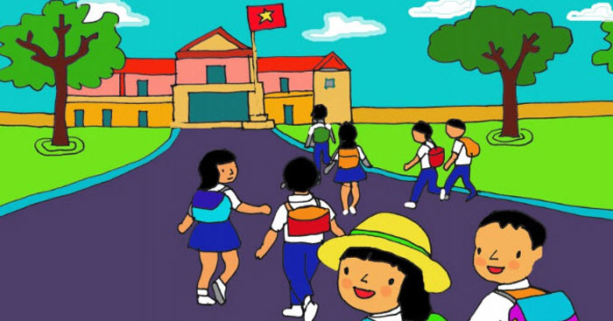
TRƯỜNG CŨ
Đã lâu rồi không về thăm trường cũ
Nhớ hàng cây nhớ ghế đá thân thương
Nhớ thầy cô nhớ những buổi tan trường
Nhớ lớp học ôi vô vàn thương nhớ
Thời gian ơi xin hãy quay trở lại
Mang em về kỷ niệm dấu yêu

- Chèn một hình ảnh nào đó mà em thấy có ý nghĩa vào nội dung văn bản trên. Định dạng hình ảnh theo mẫu.
2/ - Tạo bảng và trình bày theo mẫu sau: (4 điểm )

STT | Họ và tên | Điểm môn Toán | Điểm môn  Ngữ văn | Điểm môn Anh văn | Điểm tổng
1 | Nguyễn Thị Anh | 8 | 9 | 7 | 24
2 | Phạm Mai Anh | 4 | 7 | 6 | 17
3 | Phạm Như Tuấn | 5 | 8 | 5 | 18
Lưu văn bản vào ổ đĩa D:\ với tên : Họ và tên……. Lớp……
(Ví dụ: Trần Thảo Vi 6a) (1 đ)

ĐỀ KIỂM TRA GIỮA HỌC KỲ II
Môn: Tin học 6
Thời gian: 45 phút
(Học sinh thực hành trên máy tính)

ĐỀ 2:
Khởi động phần mềm soạn thảo văn bản và thực hiện
1/ - Gõ nội dung sau, cỡ chữ 14 (5đ)
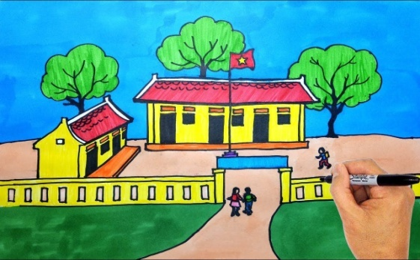
TRƯỜNG EM
Trường em hai chữ thân yêu khắc sâu trong trái tim ta, mai đây ai có đi xa nhớ trường tặng thầy đó hoa. Đây trường ta thắm mối tình thầy trò, mái trường xưa lòng ta sao kính mến. Thầy cho ta bao kiến thức trên đời.

- Chèn một hình ảnh nào đó mà em thấy có ý nghĩa vào nội dung văn bản trên. Định dạng hình ảnh theo mẫu.
2/ - Tạo bảng và trình bày theo mẫu sau: (4đ)
STT | Họ và tên | Điểm môn Toán | Điểm môn  Ngữ văn | Điểm môn Anh văn | Điểm tổng
1 | Nguyễn Thị Hoa | 8 | 9 | 8 | 25
2 | Phạm Mai Thư | 5 | 7 | 6 | 18
3 | Phạm Như Ngọc | 4 | 7 | 5 | 16
Lưu văn bản vào ổ đĩa D:\ với tên : Họ và tên……. Lớp……
(Ví dụ: Trần Thảo Vi 6a) (1 đ)

HƯỚNG DẪN CHẤM MÔN TIN HỌC 6 GIỮA HKII
NĂM HỌC 2022 – 2023
TT | NỘI DUNG | ĐIỂM
1 | - HS gõ đúng, chính xác nội dung nội dung, định dạng được đoạn văn bản.  - HS thực hiện được thao tác chèn hình ảnh.  - HS định dạng hình ảnh theo đúng mẫu. | 5 điểm  1.0 đ  3.0 đ  1.0 đ 1.0 đ
2 | - Thực hiện được thao tác tạo bảng.  - Nhập nội dung đúng, đủ.  - Định dạng văn bản đúng theo trong nội dung đề. | 4 điểm  1.0 đ  2.0 đ  1.0 đ
3 | HS lưu được văn bản theo yêu cầu. | 1.0 đ

– – – Hết – – –
MA TRẬN ĐỀ KIỂM TRA GIỮA HỌC KỲ II, MÔN TIN HỌC 6

TT | Chương/ Chủ đề | Nội dung/ đơn vị kiến thức | Mức độ đánh giá |  |  |  |  |  |  |  | Tổng % điểm
TT | Chương/ Chủ đề | Nội dung/ đơn vị kiến thức | Nhận biết |  | Thông hiểu |  | Vận dụng |  | Vận dụng cao
TT | Chương/ Chủ đề | Nội dung/ đơn vị kiến thức | TNKQ | TL | TNKQ | TL | TNKQ | TL | TNKQ | TL
1 | Ứng dụng tin học | Định dạng văn bản. |  |  |  |  |  | 1  6đ |  |  | 1  60%
1 | Ứng dụng tin học | Trình bày được thông tin dạng bảng bằng phần mềm soạn thảo. |  |  |  |  |  | 2  4 đ |  |  | 2  40%
Tổng |  |  |  |  |  |  |  | 2  10 đ |  |  | 2  100%
Tỉ lệ % |  |  | 0% |  | 0% |  | 100% |  | 0% |  | 100%
Tỉ lệ chung |  |  | 0% |  |  |  | 100% |  |  |  | 100%

BẢNG ĐẶC TẢ MỨC ĐỘ ĐÁNH GIÁ
TT | Chương/  Chủ đề | Nội dung/ Đơn vị kiến thức | Mức độ đánh giá | Số câu hỏi theo mức độ nhận thức
 |  |  |  | Nhận biết | Thông hiểu | Vận dụng | Vận dụng cao
TT | Chương/  Chủ đề | Nội dung/ Đơn vị kiến thức | Vận dụng:  – Trình bày văn bản bằng phần mềm soạn thảo văn bản.  - Lưu văn bản. |  |  | 1 TL
TT | Chương/  Chủ đề | Nội dung/ Đơn vị kiến thức | – Trình bày được thông tin dạng bảng bằng phần mềm soạn thảo. |  |  | 2 TL
Tổng |  |  |  |  | 0 | 2
Tỉ lệ % |  |  |  |  | 0 | 100
Tỉ lệ chung |  |  |  | 0 |  | 100

